Київський національний університет імені Тараса Шевченка
Факультет комп’ютерних наук та кібернетики

Звіт
З лабораторної роботи №2
З курсу «Моделювання складних систем»
З теми «Побудова лінійної моделі з допомогою псевдообернених операторів.»
Варіант №4

Виконала:
Студентка групи ІПС-32
Челушкіна Валерія

Київ
2025
Постановка задачі.
Будемо вважати, що на вхід системи перетворення, математична модель якої невідома, поступають послідовно дані у вигляді вимірних векторів . На виході системи спостерігається сигнал у вигляді вектора розмірності .
y_{j}
x_{j}
Р
Для послідовності вхідних сигналів , та вихідних сигналів , знайти оператор перетворення вхідного сигналу у вихідний.
Будемо шукати математичну модель оператора об'єкту в класі лінійних операторів
, . (1)
Невідома матриця математичної моделі об'єкту розмірності . Систему (1) запишемо у матричній формі
,
або
, (2)
де – матриця вхідних сигналів розмірності , – матриця вихідних сигналів розмірності .
Матрицю будемо інтерпретувати як двовимірне вхідне зображення, а матрицю вихідне зображення.
Тоді
,
де матриця
,
розмірності , . V – довiльна матриця (наприклад, нульова).
Псевдообернену матрицю А будемо шукати двома способами : на основі формули Гревіля та на основі формули Мура-Пенроуза.
Алгоритм знаходження псевдооберненої матриці.
- Формула Гревiля.
Цей алгоритм є рекурентним. Представляємо матрицю А у вигляді:
$A=\left(\begin{matrix}a_{1}^{T} \\ a_{2}^{T} \\ … \\ a_{n}^{T}\end{matrix}\right)$.
Для першого кроку алгоритму:
${(a_{1}^{T})}^{+}=\frac{a_{1}}{a_{1}^{T}*a_{1}}$ при $a_{1}≠0$; ${(a_{1}^{T})}^{+}=0, якщо a_{1}=0$.
На наступному кроці додаємо до матрицi другий рядок i шукаємо псевдообернену матрицю згідно формули Гревіля. Потім знову додаємо рядок i т.д. поки не вичерпаються всi рядки матрицi.
Формула Гревіля:
Якщо для матрицi A вiдома псевдообернена (обернена) матриця $A^{+}$, то для розширеної матрицi $\left(\begin{matrix}A \\ a^{T}\end{matrix}\right)$ справедлива формула:
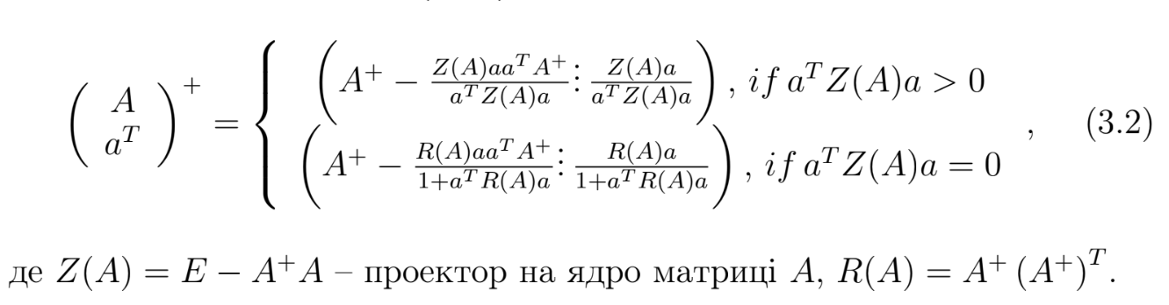
- Алгоритм, заснований на означеннi Мура-Пенроуза.
З означення Мура-Пенроуза випливає, що для наближеного визначення псевдо-оберненої матрицi можна застосовувати формулу $A^{+}≈A^{T}{(AA^{T}+δ_{0}^{2}E_{m})}^{-1}$.
Тут $δ_{0}^{2}>0$ підбирається експериментально. Можемо мати таку можливу схему:
- Задається початкове значення $δ=δ_{0}$;
- Розраховується початкове наближення $A_{0}^{+}=A^{T}{(AA^{T}+δ_{0}^{2}E_{m})}^{-1}$;
- На кроцi k нове значення $δ_{k}=\frac{δ_{k-1}}{2}$;
- Наближення $A_{k}^{+}=A^{T}{(AA^{T}+δ_{k}^{2}E_{m})}^{-1};$
- Якщо $\left|\left|A_{k}^{+}-A_{k-1}^{+}\right|\right|<ε$, то зупинитись з ${A^{+}=A}_{k}^{+}$. Інакше k:=k+1 і продовжити з пункту 3.
- Теорема (характеристична властивiсть псевдооберненої матрицi) – для перевірки правильності знаходження псевдооберненої матриці.
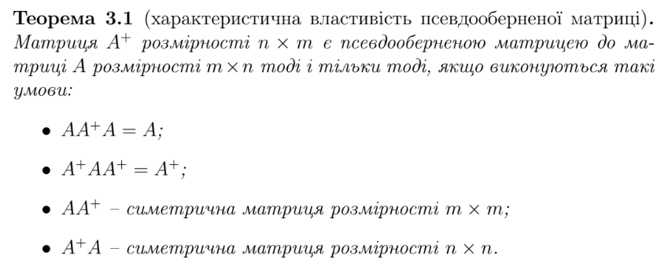
Хід роботи.
*Реалізовано мовою програмування Python.
Вхідний сигнал – x1.bmp, вихідний сигнал – y4.bmp.
Зчитаємо сигнали у вигляді двовимірних матриць. Виведемо на екран вхідне зображення X та зображення Y, яке маємо отримати шляхом певних перетворень із зображення X:
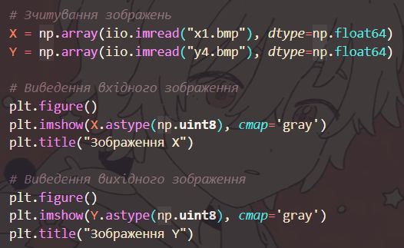

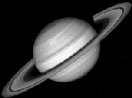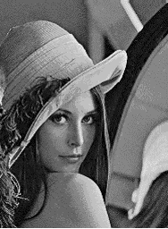
x1.bpm y4.bpm

Додамо до матриці X знизу додатковий рядок із одиниць та отримаємо розміри матриць X та Y. X – m x n, Y – p x n.
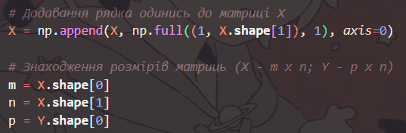
За формулою Гревіля тепер шукаємо псевдообернену матрицю до матриці X:
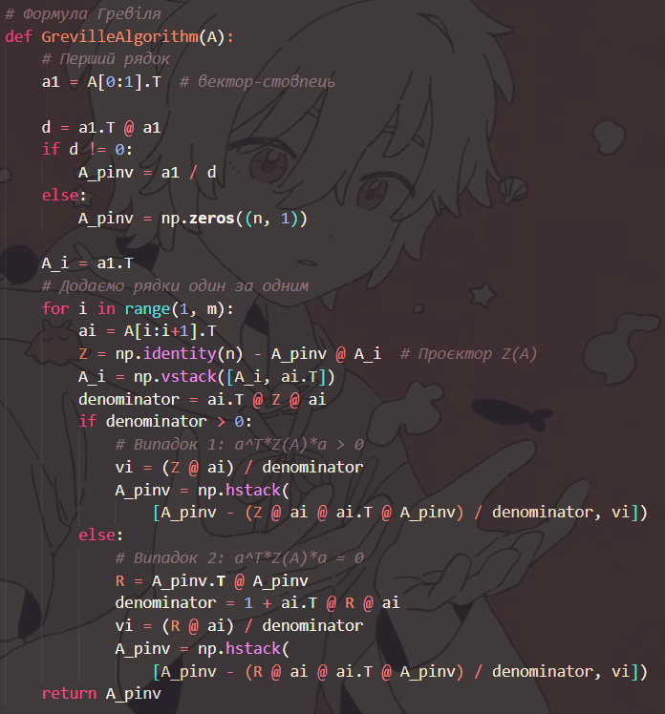
Перевіримо, чи правильно знайшли псевдообернену матрицю за теоремою - характеристична властивiсть псевдооберненої матрицi:
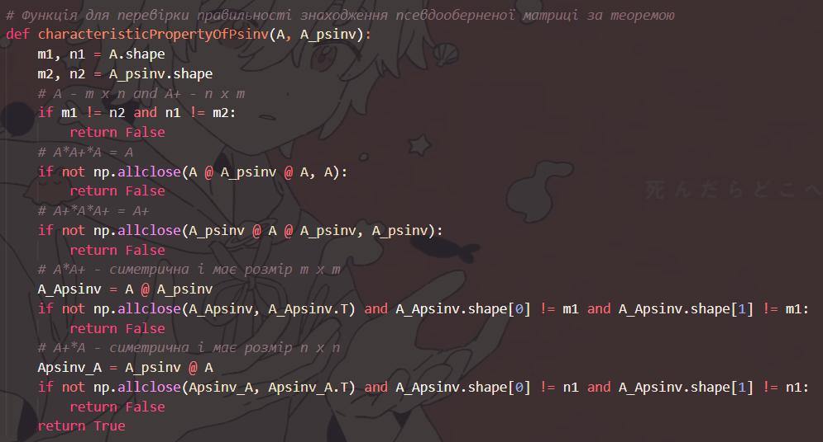
Знайдемо A за формулою , де V – нульова матриця розміром p x m, . Відразу знайдемо і перетворений Y за формулою Y=AX. Виведемо на екран зображення, отримане в ході перетворення з матриці X та проектуючи його на [0; 255]:
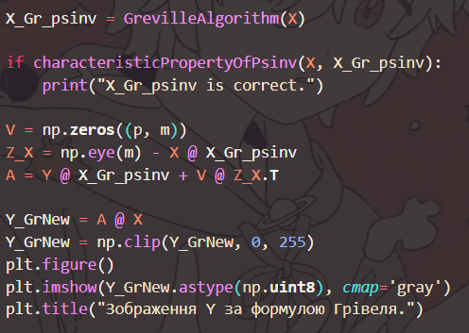
Псевдообернену матрицю знайшли правильно й отримали зображення:
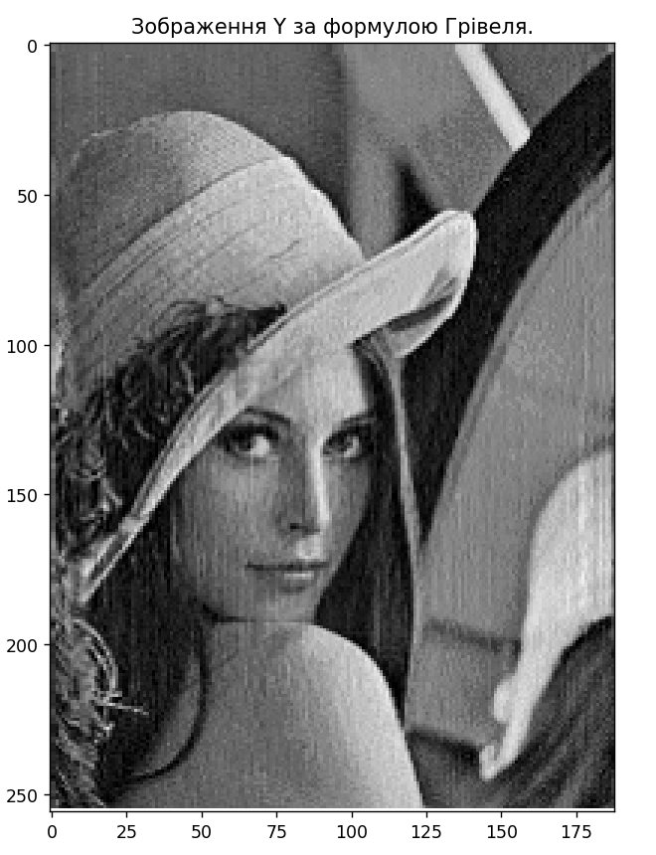
Тепер знайдемо псевдообернену матрицю до матриці X за допомоги алгоритму, заснованого на означеннi Мура-Пенроуза:
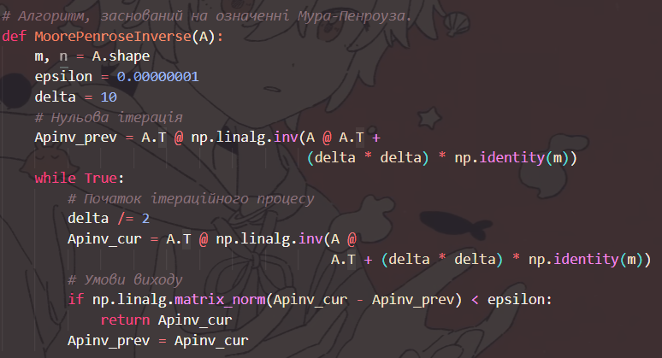
Аналогічно до першого способу перевіримо правильність, знайдемо A, Y та виведемо вже нове перетворене Y:
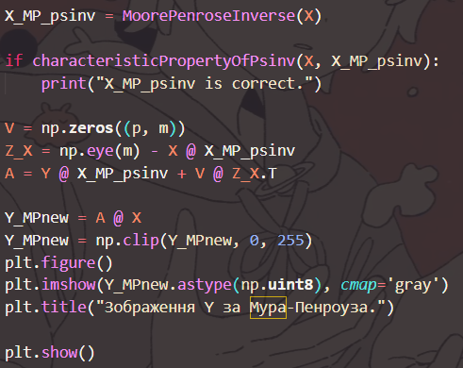
Псевдообернену матрицю знайшли правильно й отримали зображення:
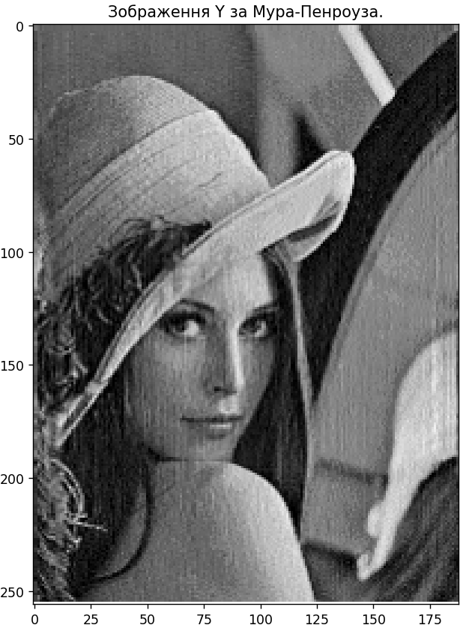
Порівняємо три зображення поруч: вихідне яке мали отримати, яке отримали за допомогою перетворення першим способом та другим відповідно. Можна побачити, що зображення дуже схожі між собою, з чого можна зробити висновок, що все виконано правильно.
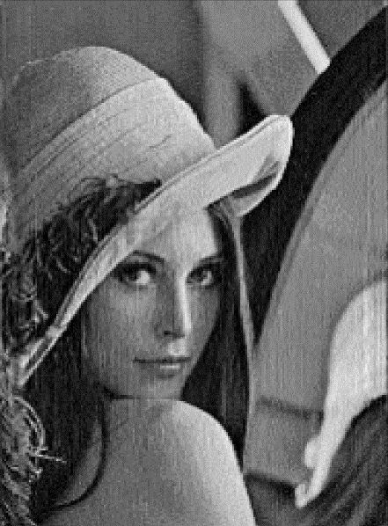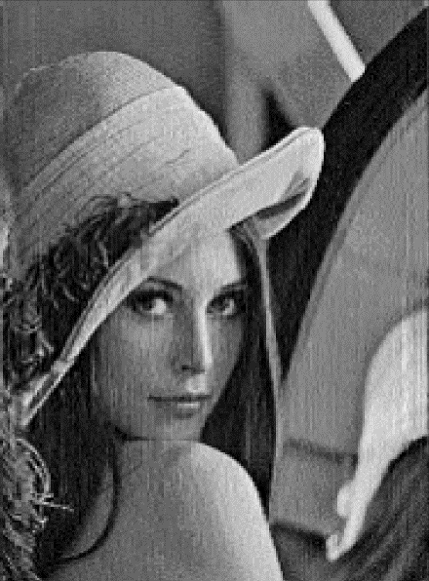
Y Y_GrNew Y_MPnew

Код програми.
import matplotlib.pyplot as plt
import numpy as np
import imageio.v3 as iio

# Зчитування зображень
X = np.array(iio.imread("x1.bmp"), dtype=np.float64)
Y = np.array(iio.imread("y4.bmp"), dtype=np.float64)

# Виведення вхідного зображення
plt.figure()
plt.imshow(X.astype(np.uint8), cmap='gray')
plt.title("Зображення X")

# Виведення вихідного зображення
plt.figure()
plt.imshow(Y.astype(np.uint8), cmap='gray')
plt.title("Зображення Y")

# Додавання рядка одинись до матриці Х
X = np.append(X, np.full((1, X.shape[1]), 1), axis=0)

# Знаходження розмірів матриць (X - m x n; Y - p x n)
m = X.shape[0]
n = X.shape[1]
p = Y.shape[0]

# Функція для перевірки правильності знаходження псевдооберненої матриці за теоремою
def characteristicPropertyOfPsinv(A, A_psinv):
m1, n1 = A.shape
m2, n2 = A_psinv.shape
# A - m x n and A+ - n x m
if m1 != n2 and n1 != m2:
return False
# A*A+*A = A
if not np.allclose(A @ A_psinv @ A, A):
return False
# A+*A*A+ = A+
if not np.allclose(A_psinv @ A @ A_psinv, A_psinv):
return False
# A*A+ - симетрична і має розмір m x m
A_Apsinv = A @ A_psinv
if not np.allclose(A_Apsinv, A_Apsinv.T) and A_Apsinv.shape[0] != m1 and A_Apsinv.shape[1] != m1:
return False
# A+*A - симетрична і має розмір n x n
Apsinv_A = A_psinv @ A
if not np.allclose(Apsinv_A, Apsinv_A.T) and A_Apsinv.shape[0] != n1 and A_Apsinv.shape[1] != n1:
return False
return True

# Формула Гревіля
def GrevilleAlgorithm(A):
# Перший рядок
a1 = A[0:1].T # вектор-стовпець

d = a1.T @ a1
if d != 0:
A_pinv = a1 / d
else:
A_pinv = np.zeros((n, 1))

A_i = a1.T
# Додаємо рядки один за одним
for i in range(1, m):
ai = A[i:i+1].T
Z = np.identity(n) - A_pinv @ A_i # Проєктор Z(A)
A_i = np.vstack([A_i, ai.T])
denominator = ai.T @ Z @ ai
if denominator > 0:
# Випадок 1: a^T*Z(A)*a > 0
vi = (Z @ ai) / denominator
A_pinv = np.hstack(
[A_pinv - (Z @ ai @ ai.T @ A_pinv) / denominator, vi])
else:
# Випадок 2: a^T*Z(A)*a = 0
R = A_pinv.T @ A_pinv
denominator = 1 + ai.T @ R @ ai
vi = (R @ ai) / denominator
A_pinv = np.hstack(
[A_pinv - (R @ ai @ ai.T @ A_pinv) / denominator, vi])
return A_pinv

X_Gr_psinv = GrevilleAlgorithm(X)

if characteristicPropertyOfPsinv(X, X_Gr_psinv):
print("X_Gr_psinv is correct.")

V = np.zeros((p, m))
Z_X = np.eye(m) - X @ X_Gr_psinv
A = Y @ X_Gr_psinv + V @ Z_X.T

Y_GrNew = A @ X
Y_GrNew = np.clip(Y_GrNew, 0, 255)
plt.figure()
plt.imshow(Y_GrNew.astype(np.uint8), cmap='gray')
plt.title("Зображення Y за формулою Грівеля.")

# Алгоритм, заснований на означеннi Мура-Пенроуза.
def MoorePenroseInverse(A):
m, n = A.shape
epsilon = 0.00000001
delta = 10
# Нульова ітерація
Apinv_prev = A.T @ np.linalg.inv(A @ A.T +
(delta * delta) * np.identity(m))
while True:
# Початок ітераційного процесу
delta /= 2
Apinv_cur = A.T @ np.linalg.inv(A @
A.T + (delta * delta) * np.identity(m))
# Умови виходу
if np.linalg.matrix_norm(Apinv_cur - Apinv_prev) < epsilon:
return Apinv_cur
Apinv_prev = Apinv_cur

X_MP_psinv = MoorePenroseInverse(X)

if characteristicPropertyOfPsinv(X, X_MP_psinv):
print("X_MP_psinv is correct.")

V = np.zeros((p, m))
Z_X = np.eye(m) - X @ X_MP_psinv
A = Y @ X_MP_psinv + V @ Z_X.T

Y_MPnew = A @ X
Y_MPnew = np.clip(Y_MPnew, 0, 255)
plt.figure()
plt.imshow(Y_MPnew.astype(np.uint8), cmap='gray')
plt.title("Зображення Y за Мура-Пенроуза.")

plt.show()

Вивід програми:
X_Gr_psinv is correct.
X_MP_psinv is correct.

